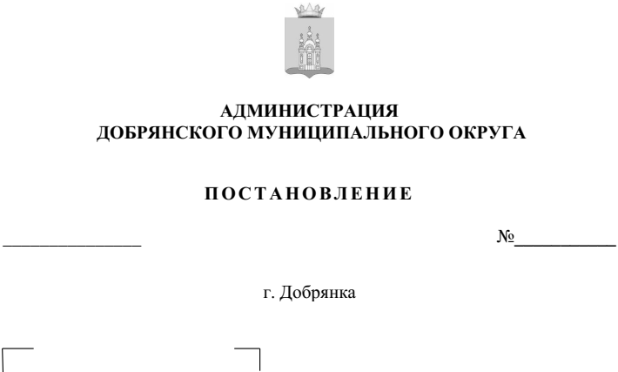

17

13.01.2025

**О внесении изменений**

**в постановление администрации Добрянского городского округа от 28 декабря 2024 г. № 3632 «О назначении общественных слушаний»**

В порядке самоконтроля, в целях устранения технической ошибки администрация округа ПОСТАНОВЛЯЕТ:

1. Внести в постановление администрации Добрянского городского округа от 28 декабря 2024 г. № 3632 «О назначении общественных обсуждений» следующие изменения:

1.1. в преамбуле слова «27 августа 2024 г. № 265-01-11вх-206» заменить словами «02 декабря 2024 г. № 265-01-01-75-2801»;

1.2. в пункте 2 слова «с 15 января 2025 года по 29 января 2025 года» заменить словами «с 27 января 2025 года по 10 февраля 2025 года.»;

1.3. в пункте 4:

1.3.1. в абзаце первом слова «15 января 2024 года» заменить словами   
«27 января 2025 года»;

1.3.2. в абзаце втором слова «с 15 января 2025 г. по 22 января 2025 г.» заменить словами «с 27 января 2025 г. по 03 февраля 2025 г.»;

1.4. в Порядке учета предложений и замечаний по проекту межевания территории в границах территориальной зоны застройки малоэтажными жилыми домами (до 4 этажей, включая мансардный) (ЖЗ), расположенной   
по адресу: Пермский край, Добрянский городской округ, рп. Полазна, кадастровый квартал 59:18:0020303, и участия граждан в его обсуждении:

в пункте 2 слова «по 16 сентября 2024 г.» заменить словами   
«по 03 февраля 2025 г.».

2. Обнародовать настоящее постановление на официальном сайте правовой информации Добрянского муниципального округа в информационно-телекоммуникационной сети Интернет с доменным именем dobr-pravo.ru.

3. Настоящее постановление вступает в силу после его официального обнародования.

Глава муниципального округа –

глава администрации Добрянского

муниципального округа Д.В. Антонов